Лабораторная работа №5

Дисциплина: Операционные системы

Кондратьев Арсений Вячеславович

18.09.2022

Содержание

# 1 Цель работы

Ознакомление с файловой системой Linux, её структурой, именами и содержанием каталогов. Приобретение практических навыков по применению команд для работы с файлами и каталогами, по управлению процессами (и работами), по проверке использования диска и обслуживанию файловой системы.

# 2 Теоретическое введение

## 2.1 Основные команды

touch - создание текстового файла

cat - просмотр файлов небольшого размера

less - просмотр файлов постранично

cp - копирование файлов и каталогов

mv - перемещение и переименование файлов и каталогов

chmod - изменение прав доступа

fsck - проверка целостности файловой системы

# 3 Выполнение лабораторной работы

1. Выполнил примеры, описанные в первой части лабораторной работы

Скопировал файл ~/abc1 в файл april и в файл may(рис.1)

Скопировал файлы april и may в каталог monthly(рис.1)

Скопировал файл monthly/may в файл с именем june(рис.1)

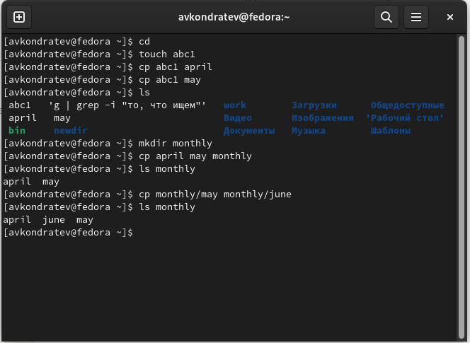

Figure 1: Рис. 1

1. Скопировал каталог monthly в каталог monthly.00(рис.2)

Скопировал каталог monthly.00 в каталог /tmp(рис.2)

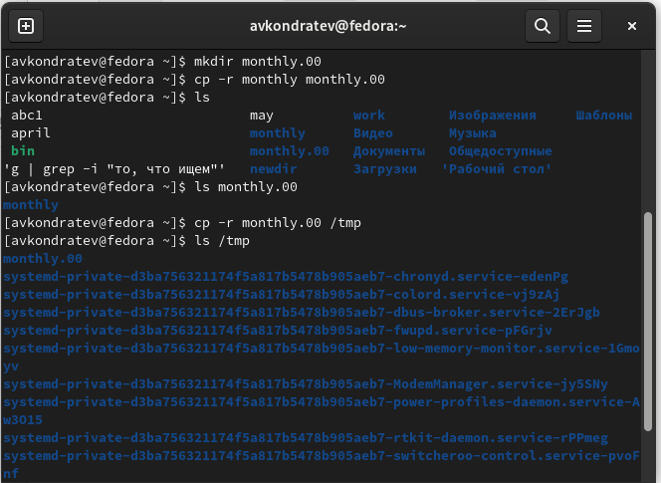

Figure 2: Рис. 2

1. Изменил название файла april на july в домашнем каталоге(рис.3)

Переместил файл july в каталог monthly.00(рис.3)

Переименовал каталог monthly.00 в monthly.01(рис.3)

Переместил каталог monthly.01 в каталог reports(рис.3)

Переименовал каталог reports/monthly.01 в reports/monthly(рис.3)

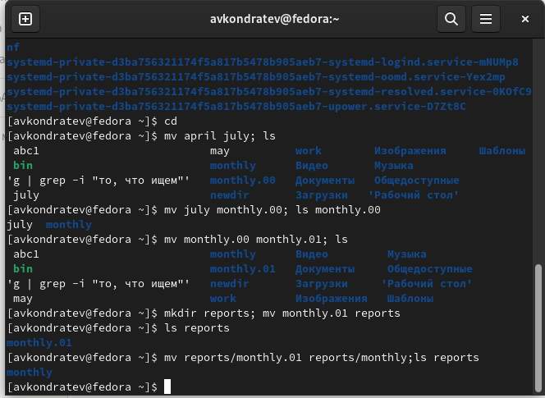

Figure 3: Рис. 3

1. Скопировал файл /usr/include/sys/io.h в домашний каталог и назвал его equipment(рис.4)

cp /usr/include/sys/io.h ~/equipment

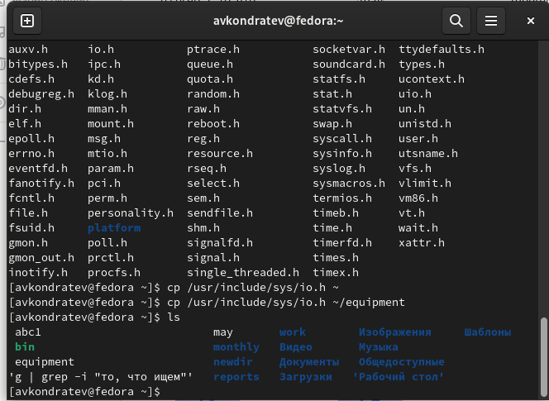

Figure 4: Рис. 4

1. В домашнем каталоге создал директорию ~/ski.plases.

Переместил файл equipment в каталог ~/ski.plases(рис.5)

mv equipment ski.plases

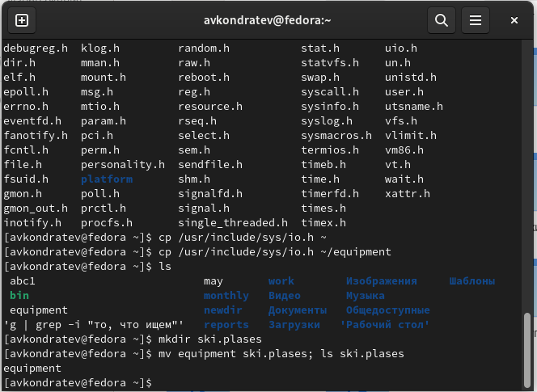

Figure 5: Рис. 5

1. Переименовал файл ~/ski.plases/equipment в ~/ski.plases/equiplist(рис.6)

mv /ski.plases/equipment ski.plases/equiplist

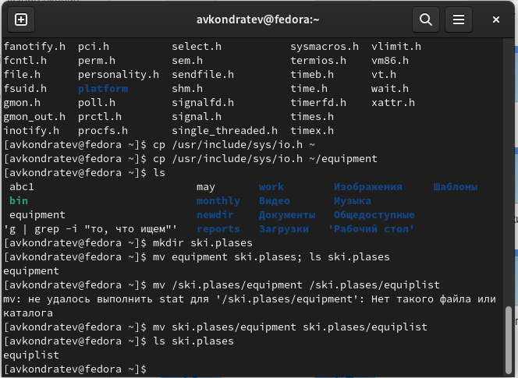

Figure 6: Рис. 6

1. Создал в домашнем каталоге файл abc1(рис.7)

touch abc1

Cкопировал его в каталог ~/ski.plases и назвал его equiplist2(рис.7)

cp abc1 ski.plases/equiplist2

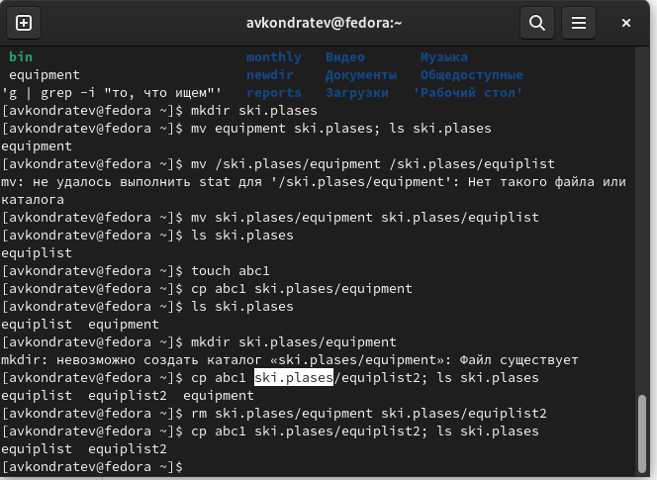

Figure 7: Рис. 7

1. Создал каталог с именем equipment в каталоге ~/ski.plases(рис.8)

Переместил файлы ~/ski.plases/equiplist и equiplist2 в каталог ~/ski.plases/equipment(рис.8)

mv ski.plases/equiplist ski.plases/equiplist2 ski places/equipment

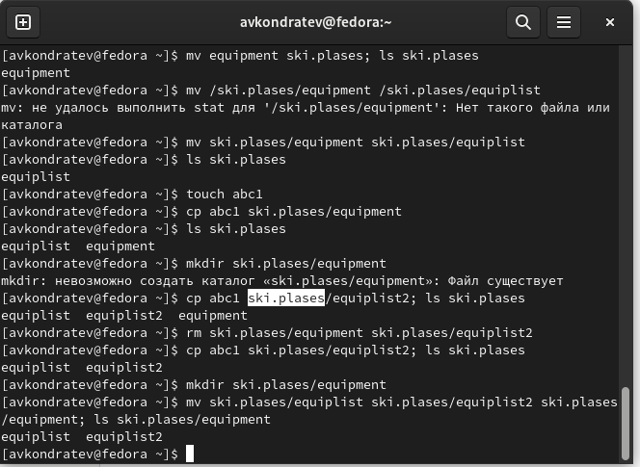

Figure 8: Рис. 8

1. Создал и переместил каталог ~/newdir в каталог ~/ski.plases и назвал его plans(рис.9)

mkdir newdir  
mv newdir ski.plases/plans

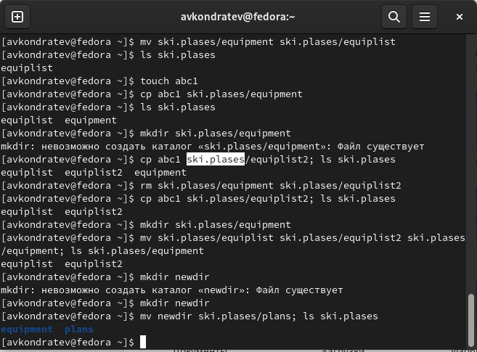

Figure 9: Рис. 9

1. Определил опции команды chmod, необходимые для того, чтобы присвоить перечисленным файлам выделенные права доступа, считая, что в начале таких прав нет(рис.10)

Для каталога australia

chmod u+rwx australia  
chmod g+r australia  
chmod o+r australia

Для каталога play

chmod u+rwx play  
chmod g+x play  
chmod o+x play

Для файла feathers

chmod u+rw feathers  
chmod g+rw feathers  
chmod o+r feathers

Для файла my_os

chmod u+rx feathers  
chmod g+r feathers  
chmod o+r feathers

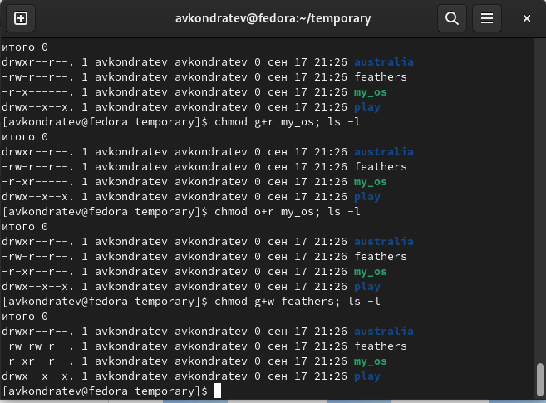

Figure 10: Рис. 10

1. Проделал приведённые упражнения, записывая в отчёт по лабораторной работе используемые при этом команды:

Просмотрите содержимое файла /etc/password:

cat etc/password

Скопируйте файл ~/feathers в файл ~/file.old

cp feathers file.old

Переместите файл ~/file.old в каталог ~/play

mv file.old play

Скопируйте каталог ~/play в каталог ~/fun

cp play fun

Переместите каталог ~/fun в каталог ~/play и назовите его games

mv fun play/games

Лишите владельца файла ~/feathers права на чтение

chmod u-r feathers

Что произойдёт, если вы попытаетесь просмотреть файл ~/feathers командой cat?

* Отказано в доступе

Что произойдёт, если вы попытаетесь скопировать файл ~/feathers?

* Отказано в доступе

Дайте владельцу файла ~/feathers право на чтение.

Лишите владельца каталога ~/play права на выполнение.

chmod u-х play

Перейдите в каталог ~/play. Что произошло?

* Отказано в доступе

Дайте владельцу каталога ~/play право на выполнение.

chmod u+х play

mount - просмотр примонтированных устройств

fsck - проверка и починка файловых систем

mkfs - создание файловой системы

kill - принудительное завершение процесса

# 4 Выводы

Я ознакомился с файловой системой Linux, её структурой, именами и содержанием каталогов. Приобрел практические навыки по применению команд для работы с файлами и каталогами, по управлению процессами (и работами), по проверке использования диска и обслуживанию файловой системы.

# 5 Контрольные вопросы

btrfs - файловая система, основанная на структурах B-деревьев и работающая по принципу «копирование при записи»

ext4 - журналируемая файловая система c увеличенным максимальным объёмом одного раздела диска до 1 эксбибайта при размере блока 4 кибибайт.

1. Программа не сохраняется в одной папке. Она распределяется по корневой файловой системе. По сути, file system в Linux начинается с директории «/» (которая называется корнем — от слова root) и разрастается в директории /sbin, /dev, /lib, /log, /boot и т.д. Получается древовидная иерархическая структура, в которой абсолютный путь к любой сущности начинается с корневой директории.

/bin : Все исполнимые бинарные программы (файлы) необходимые во время загрузки, восстановления и ремонта системы

/dev : Содержит файлы устройств для всех физических устройств на данной машине

/etc : Содержит файлы конфигурации приложений

1. Монтирование тома (mount)
2. Отсутствие синхронизации между образом файловой системы в памяти и ее данными на диске.

С помощью команды fsck

1. C помощью команды mkfs
2. cat - просмотр небольшого файла

less - просмотр файла постранично

head - просмотр первых n строк

tail - просмотр последних n строк

1. Копирование файлов и каталогов, копирование с переименованием
2. Перемещение, переименование, перемещение с переименованием
3. Совокупность правил, регламентирующих порядок и условия доступа субъекта к объектам информационной системы

С помощью команды chmod